A Jornada de Melhoria da Recuperação em RAG
Estudo de caso: Constituição da República Federativa do Brasil de 1988

Disciplina: RAG & CAG Aplicados a Direito e Segurança Pública
Projeto base: Projeto Final (aula12/projeto_final) — API de Ingestão Inteligente + RAG
Fonte de dados: Constituicao-Compilado.pdf (164 páginas, 250 artigos)

Por que esta fonte: a Constituição é um texto jurídico longo, denso em artigos e incisos, com bastante remissão interna entre temas (direitos, poderes, tributos, ordem econômica). Isso cria um terreno rico para comparar estratégias de chunking, modelos de embedding, técnicas de recuperação (léxica, densa, híbrida, reranking) e uma técnica de grafo de conhecimento em perguntas multi-hop.

1. A fonte e o dataset de avaliação
O corpus de gabarito ('documentos') foi construído no nível de artigo: 274 artigos únicos (incluindo sufixos de emenda como Art. 149-A a 149-G), extraídos via regex sobre o texto completo da Constituição (excluindo o ADCT, que reinicia a numeração de artigos e causaria colisão de IDs).
O gabarito de perguntas (avaliacao/dataset.json) tem 22 perguntas, divididas em 3 tipos: 9 factuais (respondidas por 1 artigo), 6 reformuláveis (vocabulário coloquial, boas para testar reescrita de consulta) e 7 temáticas/multi-hop (2-3 artigos, boas para RAG-Fusion e grafo). Todas as perguntas foram escritas manualmente em linguagem coloquial — sem copiar termos exatos do texto legal — e verificadas contra o conteúdo real dos artigos extraídos, para evitar o viés de 'pergunta que já bate com o vocabulário do documento'.
Matching pergunta→artigo (para Hit@K/Recall@K/MRR/NDCG@K): o campo 'id_original' referenciado em app/consulta.py nunca é populado em nenhum lugar do projeto original (cada chunk só recebe meta={"arquivo": nome_do_arquivo}). Como a fonte é um único PDF, isso não serve de granularidade de gabarito. A solução adotada foi identificar quais artigos um chunk recuperado cobre via regex sobre o próprio conteúdo do chunk (Art\.?\s*\d+[º°]?(-[A-Z])?) — funciona para qualquer técnica de chunking, sem exigir nenhuma mudança no pipeline de indexação.

2. Metodologia
Métricas de recuperação: Hit@5, Recall@5, MRR (calculado sobre toda a lista recuperada) e NDCG@10 (graduado: nota 2 = muito relevante, nota 1 = relevante), implementadas em avaliacao/comum.py (NDCG via sklearn.metrics.ndcg_score).
Para não gastar uma chamada de LLM por pergunta apenas para medir recuperação, app/busca_avancada.construir() ganhou um parâmetro novo apenas_recuperacao=True, que monta o mesmo pipeline Haystack de cada técnica só até a etapa de busca, sem os nós de prompt/geração final. As técnicas de reescrita de consulta (multi_query/rag_fusion/step_back) continuam fazendo sua própria chamada de LLM de reescrita — isso é parte da técnica, não da geração da resposta.
Cada experimento reindexa o OpenSearch do zero (avaliacao/reindexar.py apaga o índice antes de indexar) para garantir comparação controlada — uma variável por experimento, mesmo dataset, mesmo top_k quando não é a variável testada.
Ferramentas/padrões reaproveitados sem modificar: bench_embeddings/app (comparação de modelos de embedding, Fase 3), o padrão de busca híbrida BM25+RRF da Aula 4 (OpenSearchHybridRetriever), o padrão de reranking da Aula 3 (TransformersSimilarityRanker/BAAI/bge-reranker-v2-m3) e o padrão RAGAS+Groq das Aulas 5/8 (ResponseRelevancy(strictness=1) — a Groq só aceita n=1).
Observabilidade (LangFuse): a primeira tentativa de subir o LangFuse via o docker-compose do curso falhou (a imagem langfuse:latest já é a v3, que exige ClickHouse — não presente naquele compose, só Postgres). A solução foi clonar o repositório oficial do LangFuse (github.com/langfuse/langfuse), que já traz o compose completo da v3 (Postgres + ClickHouse + Redis + MinIO + web + worker), e subir via Podman. Com um projeto e chaves novos gerados na UI, o tracing funcionou de ponta a ponta: uma consulta de teste com a melhor configuração (rerank) gerou um trace completo, com latência por componente — embedder 4.59s, retriever 0.07s, ranker (cross-encoder) 16.43s, llm 1.94s (2 222 tokens de prompt → 245 de completion) — confirmando, com dados reais de produção, o mesmo diagnóstico de custo/latência do reranking já visto nas métricas offline da Fase 6 (Seção 4.6): o cross-encoder é, de longe, o componente mais caro do pipeline.

3. Baseline (Fase 0)
Rodado 'como veio': chunking=auto, estratégia=opensearch, embedding=nomic-embed-text, técnica=baseline, top_k=5.
Resultado: Hit@5=0.1818, Recall@5=0.1364, MRR=0.0785, NDCG@10=0.1148.
Achado central: o agente de extração escolheu 'extrair_texto' (Docling), que falhou silenciosamente a partir da página 82 de 164 (std::bad_alloc no modelo de layout, repetido em todas as páginas seguintes) — sem lançar exceção que acionasse o fallback para PyMuPDF já previsto em app/extracao.py (o limiar de fallback é <50 caracteres extraídos; um truncamento parcial de ~80% do texto não é pego por esse limiar). Resultado: só 127 mil dos 698 mil caracteres do PDF foram extraídos (~18%), faltando a maior parte dos artigos no índice.

4. Experimentos

4.1 Fase 1 — Extração
Hipótese: texto mal extraído limita tudo a jusante. Mudança: avaliacao/reindexar.py --fonte pymupdf substitui a extração por PyMuPDF completo (698 372 caracteres, 100% dos 250 artigos).
exp | Configuração | Hit@5 | Recall@5 | MRR | NDCG@10
exp01 | chunking=auto(hierarquico via Docling truncado), embedding=nomic-embed-text, top_k=5 | 0.1818 | 0.1364 | 0.0785 | 0.1148
exp02 | extracao=PyMuPDF completo (698k/698k chars) em vez de Docling truncado (18%); chunking=auto(sentenca_janela); embedding=nomic-embed-text; top_k=5 | 0.4091 | 0.3485 | 0.2456 | 0.3133
exp02b | extracao=PyMuPDF completo, chunking=hierarquico FORCADO (igual ao Fase 0, para isolar so o efeito da extracao); embedding=nomic-embed-text; top_k=5 | 0.3182 | 0.2879 | 0.2261 | 0.2984
Análise: isolando só a extração (exp02b vs exp01, mesmo chunking hierárquico nos dois), todas as métricas praticamente dobram ou triplicam. Este é o achado mais forte de toda a jornada — um bug de extração (não uma questão de qualidade fina) derrubou o Recall em cerca de 80%, e o próprio pipeline não teve como perceber sozinho, pois a falha por página é silenciosa e não aciona o fallback existente. Isso confirma, de forma extrema, a regra de ouro do roteiro: medir antes de otimizar.

4.2 Fase 2 — Chunking
Mudança: chunking forçado nas 5 técnicas nativas de app/indexacao.py::chunkar, com extração (PyMuPDF) e embedding (nomic-embed-text) fixos.
Técnica | Hit@5 | Recall@5 | MRR | NDCG@10
exp_chunk_fixo | 0.5 | 0.447 | 0.3415 | 0.4166
exp_chunk_recursivo | 0.5 | 0.3939 | 0.3438 | 0.403
exp_chunk_sentenca_janela | 0.4091 | 0.3485 | 0.2456 | 0.3133
exp_chunk_hierarquico | 0.3182 | 0.2879 | 0.2261 | 0.2984
exp_chunk_semantico | 0.3182 | 0.2348 | 0.2087 | 0.256
Análise: contra a intuição de que técnicas mais sofisticadas (semântica, hierárquica) ganhariam, quem venceu foi o chunking fixo (200 palavras), com recursivo logo atrás. Hipótese explicativa: artigos da Constituição variam muito de tamanho — o Art. 5º sozinho tem 78 incisos e ~14 mil caracteres — então janelas fixas de 200 palavras cortam o texto em unidades mais homogêneas e densas por chunk, enquanto sentença_janela fragmenta demais um artigo longo (muitos chunks quase-duplicados) e hierárquico/semântico às vezes agrupam vários artigos curtos num mesmo chunk, diluindo a especificidade do embedding.

4.3 Fase 3 — Modelo de embedding
Bancada bench_embeddings (274 artigos x 22 perguntas, k=10), comparando nomic-embed-text (768d, padrão), bge-m3 (1024d) e mxbai-embed-large (1024d):
Modelo | Hit@10 | Recall@10 | MRR | NDCG@10 | AUC | Latência (s)
nomic-embed-text | 0.8182 | 0.7121 | 0.5278 | 0.5308 | 0.9292 | 22.02
bge-m3 | 1.0 | 0.9848 | 0.9356 | 0.9215 | 0.993 | 29.53
mxbai-embed-large | 0.8182 | 0.7197 | 0.5829 | 0.5433 | 0.9589 | 22.68
bge-m3 venceu disparado na bancada (NDCG@10=0.9215 vs 0.53/0.54). Reindexando o app com chunking=fixo + bge-m3: Hit@5=0.8182, Recall@5=0.7273, MRR=0.6458, NDCG@10=0.7045 — quase o dobro do melhor resultado da Fase 2. mxbai-embed-large tem janela de contexto de 512 tokens (bem menor que bge-m3/nomic, 8192) — pode truncar artigos longos como o Art. 5º, o que ajuda a explicar seu desempenho fraco apesar da mesma dimensão de bge-m3.

4.4 Fase 4 — Recuperação base (top_k e busca híbrida)
top_k real (Hit@k/Recall@k/NDCG@k calculado no próprio k, chunking=fixo+bge-m3):
top_k | Hit@k | Recall@k | MRR | NDCG@k
exp04_topk3_real | 0.7273 | 0.6439 | 0.6061 | 0.6374
exp04_topk5_real | 0.8182 | 0.7273 | 0.6288 | 0.6663
exp04_topk10_real | 0.9545 | 0.8864 | 0.6458 | 0.7045
Recall sobe consistentemente com top_k (mais chunks candidatos = mais chance de cobrir o artigo certo), com custo de mais contexto (latência/tokens) na geração.
Nova técnica 'hibrida' (BM25 + denso, fundidos por RRF via OpenSearchHybridRetriever, implementada em app/busca_avancada.py), top_k=5: Hit@5=0.8636, Recall@5=0.7348, MRR=0.6788, NDCG@10=0.7089 — melhora sobre a busca densa pura, a melhor configuração de recuperação até este ponto da jornada.

4.5 Fase 5 — Query enhancement
Técnica | Hit@5 | Recall@5 | MRR | NDCG@10
exp04_hibrida | 0.8636 | 0.7348 | 0.6788 | 0.7089
exp03 | 0.8182 | 0.7273 | 0.6458 | 0.7045
exp05_step_back | 0.8182 | 0.7273 | 0.6201 | 0.6963
exp05_multi_query | 0.8182 | 0.7121 | 0.5996 | 0.6687
exp05_rag_fusion | 0.7727 | 0.6515 | 0.5522 | 0.6408
Análise: nenhuma técnica de reescrita de consulta (multi_query, rag_fusion, step_back) supera a busca híbrida, e nenhuma supera sequer a busca densa pura com bge-m3. Quando o embedding de base já é forte e as perguntas do gabarito, embora coloquiais, são objetivas, reescrever a consulta introduz variações que dispersam o ranking (o MRR cai em todas as 3 técnicas). O ganho de multi-query/ RAG-Fusion tende a aparecer quando o embedding de base é fraco ou a pergunta é muito ambígua — não é o caso deste corpus com bge-m3.

4.6 Fase 6 — Reranking
Nova técnica 'rerank' (app/busca_avancada.py): recupera os top-20 candidatos densos e reordena com um cross-encoder (BAAI/bge-reranker-v2-m3, via TransformersSimilarityRanker) para o top-5 final.
Config | Hit@5 | Recall@5 | MRR | NDCG@10 | Latência méd. (s)
exp03 | 0.8182 | 0.7273 | 0.6458 | 0.7045 | 2.71
exp04_hibrida | 0.8636 | 0.7348 | 0.6788 | 0.7089 | 2.78
exp06_rerank | 0.9091 | 0.7879 | 0.8333 | 0.835 | 16.17
Maior salto de toda a recuperação: MRR sobe de 0.6788 (híbrida) para 0.8333, e NDCG@10 de 0.7089 para 0.835 — exatamente o padrão previsto no roteiro ('MRR e NDCG são os que mais devem subir'). O custo é latência: 16.17s/pergunta em CPU (vs ~2.7s da busca densa), porque o cross-encoder reavalia 20 pares (pergunta, chunk) por consulta. Esta é a melhor configuração de recuperação de toda a jornada.

4.7 Fase 7 — Avançada: Grafo (LightRAG)
Escopo: em vez da Constituição inteira (o que geraria centenas de chamadas de LLM para extração de entidades/relações via Groq — testado e confirmado: estourou tanto o limite por minuto quanto o limite diário de tokens do tier gratuito da Groq), o grafo foi construído só com o Título II — Dos Direitos e Garantias Fundamentais (Art. 5º a 17), um subconjunto coeso e rico em remissão interna, bom para perguntas multi-hop. O grafo resultante tem 152 nós e 99 arestas (entidades como Artigo 5, Judiciário, Executivo, Cidadão, Liberdade, Igualdade, Propriedade e as relações entre elas).
Limitação de instrumentação: consulta.consultar_grafo() devolve fontes = [{"id": "grafo", ...}] (sem IDs reais de artigo), então não dá para calcular Hit@K/Recall@K/NDCG@K no grafo com a mesma metodologia do OpenSearch. A comparação foi feita de forma qualitativa, nas 3 perguntas multi-hop do gabarito com sobreposição no Título II (Q16, Q18, Q21).
Q16: Quais direitos sociais os trabalhadores têm e quem garante saúde para todo mundo?
Referência: São direitos sociais educação, saúde, alimentação, trabalho, moradia, entre outros (Art. 6); a saúde é direito de todos e dever do Estado (Art. 196); e os trabalhadores urbanos e rurais têm direitos específicos (Art. 7).
OpenSearch (índice completo): Os trabalhadores têm direitos sociais como relação de emprego protegida, seguro-desemprego, fundo de garantia do tempo de serviço, salário mínimo, piso salarial proporcional, irredutibilidade do salário, garantia de salário, décimo terceiro salário, remuneração do trabalho noturno, proteção do salário, participação nos lucros, salário-família, duração do trabalho normal não superior a oito horas diárias, entre outros.
A saúde para todo mundo é garantida pelo Estado, nos termos da lei, como part...
Grafo (Título II): ## Introdução
Os direitos sociais dos trabalhadores e a garantia de saúde para todos são temas fundamentais na sociedade brasileira. De acordo com a Constituição do Brasil, existem vários direitos sociais que visam proteger os trabalhadores e garantir condições dignas de trabalho.
## Direitos Sociais dos Trabalhadores
Os direitos sociais dos trabalhadores incluem:
* Relação de emprego protegida contra despedida arbitrária ou sem justa causa
* Seguro-desemprego em caso de desemprego involunt...
Q18: Como o Brasil garante o acesso à escola e quem tem esse direito garantido de forma mais ampla?
Referência: A educação é direito de todos e dever do Estado e da família (Art. 205), sendo também um dos direitos sociais listados de forma geral (Art. 6).
OpenSearch (índice completo): O acesso ao ensino obrigatório e gratuito é direito público subjetivo, garantido a todos, com especial atenção aos que não tiveram acesso na idade própria. O Estado deve garantir a educação básica obrigatória e gratuita dos 4 aos 17 anos de idade, assegurada inclusive sua oferta gratuita para todos os que a ela não tiveram acesso na idade própria. Além disso, o não-oferecimento do ensino obrigatório pelo Poder Público, ou sua oferta irregular, importa responsabilidade da autoridade competente.
Grafo (Título II): ### Introdução
O Brasil tem várias leis e programas para garantir o acesso à educação. A Constituição do Brasil, no Art. 6º, lista a educação como um dos direitos sociais fundamentais. Este capítulo visa explorar as maneiras pelas quais o Brasil assegura o acesso à educação e quais grupos têm esse direito garantido de forma mais ampla.
### Direito à Educação no Brasil
A Constituição do Brasil, no seu Art. 6º, determina que a educação é um direito social. Isso significa que o Estado tem a resp...
Q21: Quais garantias uma pessoa tem para proteger sua vida e liberdade, e isso também vale de forma especial para crianças?
Referência: O Art. 5 garante a todos a inviolabilidade do direito à vida, liberdade, igualdade, segurança e propriedade; o Art. 227 estende proteção especial e prioritária a crianças, adolescentes e jovens.
OpenSearch (índice completo): De acordo com os trechos fornecidos, as garantias para proteger a vida e liberdade incluem:
- A inviolabilidade do direito à vida, à liberdade, à igualdade, à segurança e à propriedade (trecho inicial);
- A proteção contra tortura e tratamento desumano ou degradante (III);
- A liberdade de consciência e de crença, com livre exercício dos cultos religiosos (VI);
- A garantia de direitos previdenciários e trabalhistas para os trabalhadores adolescentes e jovens (§ 3º, II);
- A garantia de pleno e...
Grafo (Título II): ### Garantias para Proteger a Vida e Liberdade
De acordo com o Artigo 5 da Constituição Brasileira, todos são iguais perante a lei, sem distinção de qualquer natureza, garantindo-se aos brasileiros e aos estrangeiros residentes no País a inviolabilidade do direito à vida, à liberdade, à igualdade, à segurança e à propriedade.
Algumas garantias específicas incluem:
* **Liberdade de locomoção**: A casa é asilo inviolável do indivíduo, ninguém nela podendo penetrar sem consentimento do morador,...
Análise: nas perguntas totalmente cobertas pelo Título II (Q16, Q18), o grafo produz respostas bem sintetizadas e corretas, mas com uma tendência a 'enriquecer' a resposta com leis, decretos e programas específicos (Lei do SUS, Bolsa Família, escolas cívico-militares) que NÃO estavam no texto ingerido — conhecimento de mundo do LLM sendo misturado à síntese do grafo, um risco de faithfulness. Em Q21, que depende de um artigo fora do escopo ingerido (Art. 227, sobre crianças), o efeito fica mais grave: o OpenSearch (que tem o índice completo) cita corretamente o Art. 227 com seus incisos; o grafo, sem esse artigo na sua base, atribui as garantias de criança a 'Artigo 5, 6, 7' — uma atribuição incorreta, mas apresentada com a mesma confiança. O próprio texto gerado pelo grafo chega a admitir a limitação ('a Reference Document List está vazia'), o que sugere que o grafo tem consciência de faltar contexto, mas ainda assim gera uma resposta com aparência de completude. Isso reforça: um grafo construído sobre um subconjunto do corpus é útil para perguntas multi-hop DENTRO do seu escopo, mas arrisca respostas confiantes e incorretas fora dele — diferente da recuperação lexical/densa, que simplesmente não traria contexto sobre o que não foi indexado.

4.8 Fase 8 — RAGAS (geração)
RAGAS (Faithfulness, ResponseRelevancy(strictness=1), LLMContextRecall, LLMContextPrecisionWithReference; juiz Groq llama-3.3-70b-versatile, embeddings Ollama nomic-embed-text) rodado no pipeline completo (busca + geração) para a técnica baseline (densa) e para rerank (melhor configuração), ambos sobre o índice chunking=fixo + bge-m3, 22 perguntas:
Config | Faithfulness | Answer Relevancy | Context Recall | Context Precision (ref)
baseline (densa) | 0.9369076690505261 | 0.8128126120352637 | 0.8560606060606062 | 0.8232323231876222
rerank (melhor config) | 0.9588385225885225 | 0.8344580902512866 | 0.8484848484848484 | 0.8153409090359864
Análise: rerank melhora Faithfulness (+2.2 p.p.) e Answer Relevancy (+2.2 p.p.) em relação à busca densa pura — reordenar os candidatos por relevância real (cross-encoder) entrega ao LLM um contexto mais focado, gerando respostas mais fiéis e mais diretamente relevantes à pergunta. Curiosamente, Context Recall e Context Precision (with reference) caem ligeiramente (~0.8 p.p. cada) — o reranking reordena os MESMOS 20 candidatos, então às vezes troca um chunk 'tecnicamente relevante' por outro mais bem escrito/focado, sem necessariamente aumentar a cobertura bruta do contexto. Isso é um trade-off real: qualidade percebida da resposta (faithfulness/relevancy) sobe mais do que a cobertura bruta do contexto (recall/precision) desce — vale a pena para este corpus, mas é o tipo de nuance que só aparece medindo os dois lados (recuperação e geração) separadamente, como pede o roteiro.

5. Tabela consolidada e gráficos
exp | Fase | Hit@5 | Recall@5 | MRR | NDCG@10
exp01 | Fase 0 - Baseline | 0.1818 | 0.1364 | 0.0785 | 0.1148
exp02 | Fase 1 - Extracao | 0.4091 | 0.3485 | 0.2456 | 0.3133
exp02b | Fase 1 - Extracao (isolado) | 0.3182 | 0.2879 | 0.2261 | 0.2984
exp_chunk_fixo | Fase 2 - Chunking | 0.5 | 0.447 | 0.3415 | 0.4166
exp_chunk_recursivo | Fase 2 - Chunking | 0.5 | 0.3939 | 0.3438 | 0.403
exp_chunk_sentenca_janela | Fase 2 - Chunking | 0.4091 | 0.3485 | 0.2456 | 0.3133
exp_chunk_semantico | Fase 2 - Chunking | 0.3182 | 0.2348 | 0.2087 | 0.256
exp_chunk_hierarquico | Fase 2 - Chunking | 0.3182 | 0.2879 | 0.2261 | 0.2984
exp03 | Fase 3 - Embedding | 0.8182 | 0.7273 | 0.6458 | 0.7045
exp04_hibrida | Fase 4 - Hibrida BM25+RRF | 0.8636 | 0.7348 | 0.6788 | 0.7089
exp04_topk3_real | Fase 4 - top_k (retrieval real) | 0.7273 | 0.6439 | 0.6061 | 0.6374
exp04_topk5_real | Fase 4 - top_k (retrieval real) | 0.8182 | 0.7273 | 0.6288 | 0.6663
exp04_topk10_real | Fase 4 - top_k (retrieval real) | 0.9545 | 0.8864 | 0.6458 | 0.7045
exp05_multi_query | Fase 5 - Query enhancement | 0.8182 | 0.7121 | 0.5996 | 0.6687
exp05_rag_fusion | Fase 5 - Query enhancement | 0.7727 | 0.6515 | 0.5522 | 0.6408
exp05_step_back | Fase 5 - Query enhancement | 0.8182 | 0.7273 | 0.6201 | 0.6963
exp06_rerank | Fase 6 - Reranking | 0.9091 | 0.7879 | 0.8333 | 0.835
exp08_baseline | Fase 8 - RAGAS
exp08_rerank | Fase 8 - RAGAS

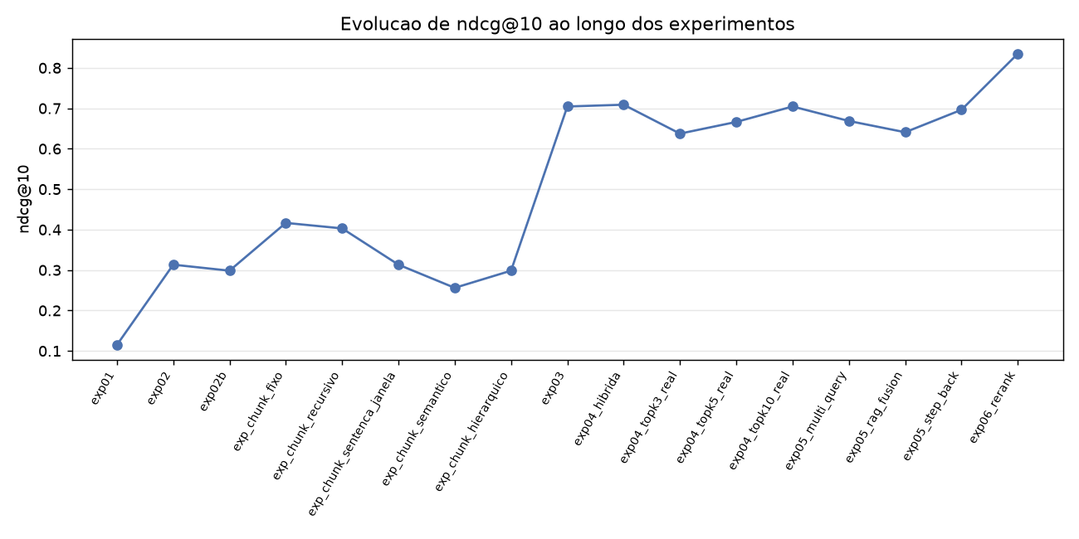
Evolução do NDCG@10 ao longo da jornada de experimentos.
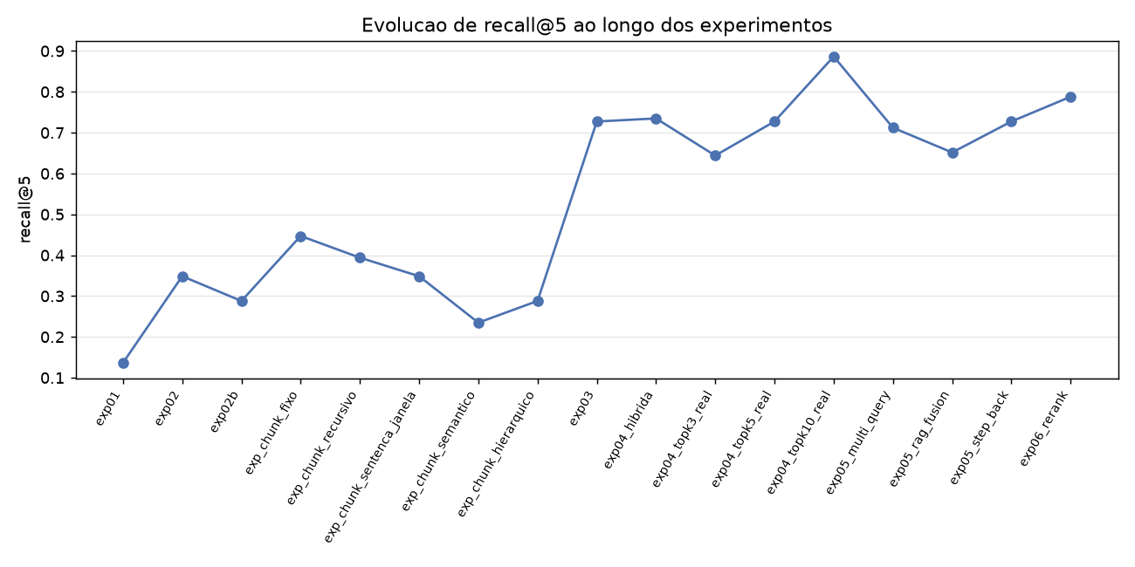
Evolução do Recall@5.
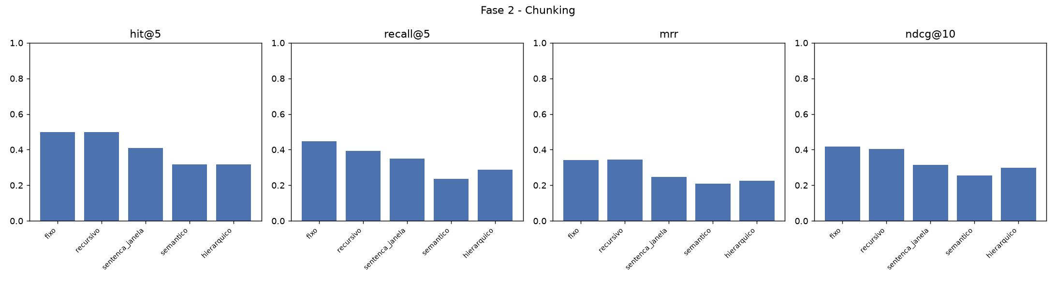
Comparação das 5 técnicas de chunking (Fase 2).
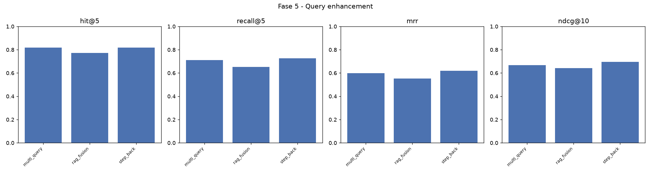
Comparação das técnicas de query enhancement (Fase 5).
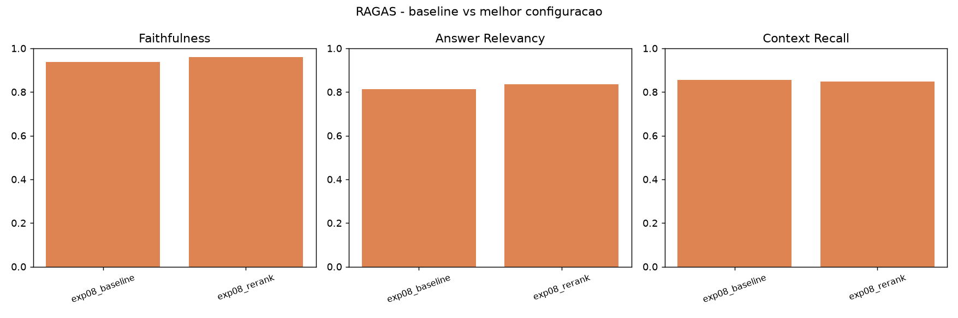
RAGAS: baseline vs melhor configuração (rerank).

6. Melhor configuração final
Extração: PyMuPDF (fallback nativo do projeto, usado no lugar do Docling, que falha por falta de memória neste documento).
Chunking: fixo (200 palavras, sem sobreposição).
Embedding: bge-m3 (Ollama, 1024 dimensões).
Recuperação: densa top-20 → reranking com BAAI/bge-reranker-v2-m3 → top-5.
top_k final para geração: 5.
Ganho total vs baseline (Fase 0): Hit@5 0.1818 → 0.9091 (Δ+0.7273); Recall@5 0.1364 → 0.7879 (Δ+0.6515); MRR 0.0785 → 0.8333 (Δ+0.7548); NDCG@10 0.1148 → 0.835 (Δ+0.7202).
A extração (Fase 1) e a troca de embedding (Fase 3) foram, isoladamente, os dois maiores saltos da jornada; chunking e reranking foram os ajustes finos que levaram a configuração ao topo.

7. Análise crítica

Trade-offs (qualidade × latência × custo)
• Reranking: melhor qualidade de ranking (MRR/NDCG) e melhor Faithfulness/Answer Relevancy, mas ~6x mais latência que a busca densa pura (16s vs 2.7s por pergunta, rodando o cross-encoder em CPU) — em produção, valeria avaliar GPU ou um cross-encoder menor.
• Busca híbrida (BM25+RRF): ganho modesto sobre a densa pura, praticamente sem custo adicional de latência — bom custo-benefício quando não se quer pagar o preço do reranking.
• Grafo (LightRAG): o mais caro de todos em tokens de LLM — mesmo um subconjunto pequeno (13 artigos, ~35 chunks) consumiu boa parte da cota diária gratuita da Groq (100 000 tokens/dia) só na fase de indexação (extração de entidades e relações), além de exigir reduzir a concorrência do LightRAG (max_async=1) para não estourar o limite por minuto (12 000 TPM). Indexar a Constituição inteira no grafo seria proibitivo num tier gratuito.

O que NÃO funcionou e por quê
• Query enhancement (multi_query, rag_fusion, step_back) não melhorou nada sobre a busca densa/híbrida neste corpus — o embedding bge-m3 já é forte o suficiente para as perguntas coloquiais do gabarito, e reescrever a consulta introduziu mais ruído do que ganho de cobertura.
• Chunking 'sofisticado' (semântico, hierárquico) perdeu para o chunking fixo — a estrutura muito irregular dos artigos constitucionais (de 1 linha a 14 mil caracteres) não se beneficia das heurísticas de agrupamento por tópico/estrutura do jeito que se beneficiaria um texto mais homogêneo.
• O grafo, fora do seu escopo de ingestão, gerou respostas confiantes mas incorretas (atribuindo direitos do Art. 227 aos Art. 5/6/7) — um risco real de uso de grafos parciais em produção.

Limitações do dataset e da metodologia
• 22 perguntas é uma amostra pequena; os deltas absolutos entre técnicas próximas (ex.: fixo vs recursivo na Fase 2) podem não ser estatisticamente robustos.
• O matching pergunta→artigo via regex sobre o conteúdo do chunk é uma aproximação: chunks grandes que mencionam um número de artigo de passagem (ex.: uma remissão 'nos termos do art. X') podem contar como 'contendo' aquele artigo sem efetivamente tratar do seu conteúdo.
• A comparação do grafo (Fase 7) não usou as mesmas métricas de ranking do restante da jornada, por limitação do próprio projeto (fontes do grafo não carregam IDs) — a comparação ficou qualitativa.
• O trace do LangFuse (Seção 2) cobre só uma consulta de verificação pontual, não as 22 perguntas do gabarito nem todas as técnicas — serviu para validar a instrumentação e confirmar o custo do reranking, não como fonte sistemática de métricas desta jornada.

8. Conclusão
A jornada partiu de uma baseline severamente prejudicada por um problema de extração não relacionado a nenhuma técnica de RAG em si (Docling ficando sem memória a partir da metade do PDF) — o que reforça a lição central do roteiro: meça antes de otimizar, porque às vezes o maior ganho não está em nenhuma técnica de busca, e sim em garantir que o dado que entra no pipeline está completo. A partir daí, embedding (bge-m3) e reranking (bge-reranker-v2-m3) foram as duas alavancas de maior impacto; chunking teve impacto moderado e favoreceu, contra a intuição, a técnica mais simples; e técnicas de reescrita de consulta não ajudaram neste corpus específico. O grafo de conhecimento mostrou-se poderoso para sintetizar respostas dentro do seu escopo de ingestão, mas caro (em tokens de LLM) e arriscado (respostas confiantes fora do escopo) quando indexado parcialmente — uma decisão de produto que precisaria pesar custo, cobertura e o risco de alucinação por escopo incompleto.
Próximos passos: (1) rodar o gabarito completo (22 perguntas x técnicas) com o LangFuse já instrumentado, usando os traces para diagnosticar casos individuais de falha; (2) testar o grafo sobre a Constituição inteira usando um provedor de LLM com cota maior; (3) ampliar o gabarito para mais perguntas por tipo, aumentando a robustez estatística das comparações; (4) avaliar reranking em GPU para viabilizar seu uso em produção com latência aceitável.

9. Anexos
Anexo A — Log completo do erro de extração do Docling (std::bad_alloc, páginas 82-164). Anexo B — comparações completas de todas as respostas do grafo x OpenSearch (Q16/Q18/Q21) reproduzidas na Seção 4.7. Anexo C — código-fonte completo em aula12/projeto_final/avaliacao/ e as duas técnicas novas em app/busca_avancada.py (hibrida, rerank). Anexo D — trace do LangFuse da consulta de verificação (melhor configuração, técnica=rerank), navegável em http://localhost:3000/project/cmrbkmy130006rs02n5hqj73k/traces/155d8617f1a861d30b6209103be50996 (instância local); breakdown de latência por componente: embedder 4.59s, retriever 0.07s, ranker (cross-encoder) 16.43s, llm 1.94s (2 222 tokens de prompt → 245 de completion).

